**Weihnachten – Radni list za 4. razred**

**Ime i prezime: ___________________________ Datum: ___________________________**

**1. Poslušaj pjesmicu "Kling, Glöckchen" i oboji sliku:**

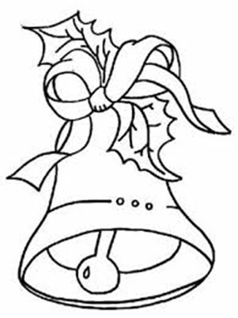

**2. Dovrši riječi u pjesmici:**

Kling, ________________, klingelingeling,  
________________ die Herzen!  
Kling, Glöckchen, klingelingeling,  
lass mich ________________, ihr Kinder!

**3. Prevedi riječi na hrvatski:**

a) das Glöckchen – _______________________  
b) die Tür – _______________________  
c) das Herz – _______________________  
d) das Mädchen – _______________________

**4. Zaokruži točne odgovore:**

1. Was macht das Glöckchen?  
   a) Es klingelt.  
   b) Es tanzt.
2. Was sollen die Kinder öffnen?  
   a) die Herzen  
   b) die Fenster
3. Wer ist in der Tür?  
   a) ein Schneemann  
   b) ein Mädchen

**5. Dopuni rečenice koristeći riječi iz pjesme:**

a) Das ________________ klingelt laut.  
b) Die Kinder öffnen die ________________.  
c) Mädchen und Jungen sind ________________ fein.

**6. Nacrtaj** *Glöckchen*.

**7. Poveži stihove s njihovim značenjem:**

1. Kling, Glöckchen, klingelingeling, lass mich ein, ihr Kinder!  
   a) Zvončiću, zvoni, pusti me unutra, djeco!
2. Mädchen, Jungen, zierlich fein, öffnet mir die Herzen!  
   b) Djevojčice i dječaci, otvorite mi srca!